《徵求領用公告》
- 徵求強制通風戶外溫濕度組件1組(財產編號:31004010015990000001)，採購日期99/5/10已逾使用規定年限三年。HCPV模組自動化量測I-V機構1台(財產編號: 31004020003970000008)，採購日期97/7/23已逾使用規定年限五年。太陽光模擬系統1台(財產編號: 31011030146970000001)，採購日期96/12/18已逾使用規定年限五年。即時監測裝置1組等4件設備(財產編號: 314050300091000000003)，採購日期100/8/24已逾使用規定年限五年。(各項設備狀態如以下資料)
- 有需求單位請於106/08/7(星期一)前，電洽機械系統林聰得(分機：3397)。
- 若無領用，將逕行辦理報廢。
設備名稱 | 財產編號 | 數量
強制通風戶外溫濕度組件 | 31004010015990000001 | 1組
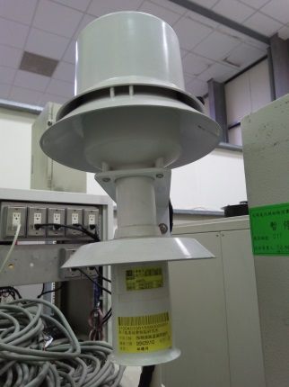
購買日期：99/5/10
已逾使用年限(使用年限三年)且風扇及溫度感測元件損壞，失原有效能。
若無領用，將逕行辦理報廢。

設備名稱 |  | 財產編號 | 數量
HCPV模組自動化量測I-V機構 |  | 31004020003970000008 | 1台
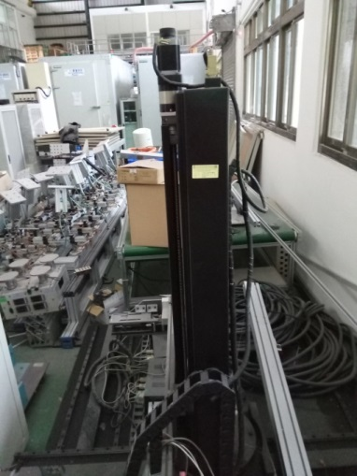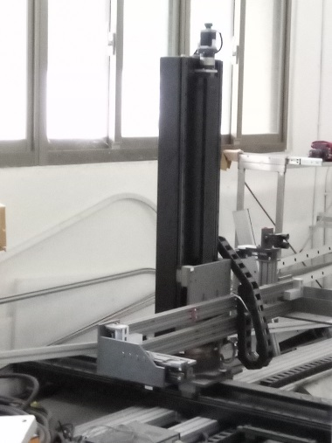
購買日期：97/7/23
已逾使用年限(使用年限五年)，且控制裝置與驅動馬達損壞失原有效能。
若無領用，將逕行辦理報廢。
設備名稱 | 財產編號 |  | 數量
太陽光模擬系統 | 31011030146970000001 |  | 1台
購買日期：96/12/18
已逾使用年限(使用年限5年)，僅適用12cm*12cm規格聚光模組量測，光源系統損壞失原有效能，且光源耗材續向原廠訂製生產，維修費用不符經濟效益。
若無領用，將逕行辦理報廢。
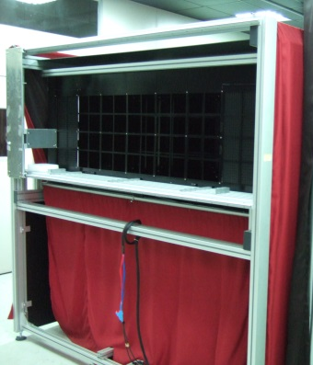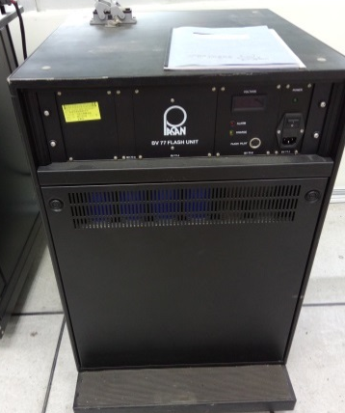

設備名稱 | 財產編號 | 數量
即時監測裝置 | 31004030006 960000001 | 1組
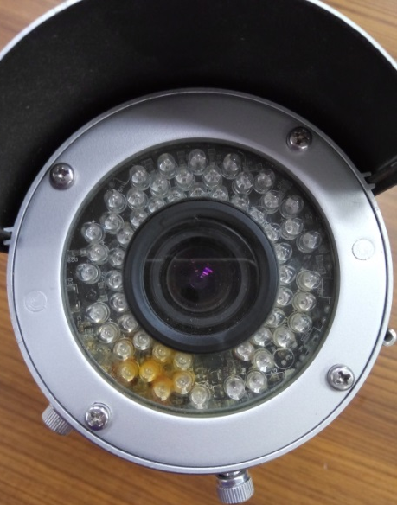
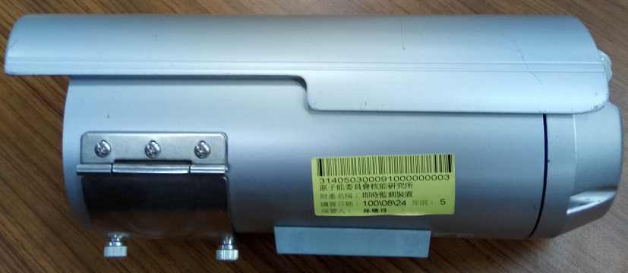

購買日期：100/8/24
已逾使用年限(使用年限五年)，且電路板受潮無法啟動已失去原有效能。
若無領用，將逕行辦理報廢。

